Kultur ist wie eine Software des Geistes … mit ständigen Aktualisierungen
Wohlwollen und Wertschätzung als Basis für internationale Zusammenarbeit / Nachhaltiger Small Talk: nicht nur über das Wetter sprechen / transform-DiaLog im Sensorik-Netzwerk

REGENSBURG. Dass Teams über Länder hinweg verteilt arbeiten, ist keine Seltenheit mehr. Ebenso können gerade in Zeiten des Mangels an Personal internationale Fachkräfte die Zukunftsfähigkeit eines Unternehmens sichern. Doch wie sieht dann der gemeinsame Arbeitsalltag aus, welche Herausforderungen bringt das Zusammenspiel diverser Kompetenzen und Nationen mit sich? Wie gelingt es, Teams mit multinationalem Hintergrund erfolgreich zu führen? Diese Fragen beantworteten Thomas Klimstein, Projektmanager in der Automobilzuliefererindustrie, sowie Eliza Skowron (Working Between Cultures) beim transform-DiaLog des bayerischen Sensorik-Netzwerks am 16. Mai.

Bei multinationalen Teams erweisen sich Führungsmuster, die jahrelang in einem national homogenen Team funktioniert haben, oft als nicht mehr tauglich, führen zum Teil sogar zu Missverständnissen. Ursache sind laut Eliza Skowron von Working Between Cultures hierfür nicht Sprachbarrieren; auch könne Intuition im interkulturellen Kontext oft völlig irreführend sein, ebenso wenig dürfe Kultur auf der nationalen oder religiösen Ebene verstanden werden. Oft seien unterschiedliche Wert- und Normenvorstellungen, die die Beschäftigten prägen, Ursache für Missverständnisse. „Kultur ist wie eine Software des Geistes“, so Skowron und fügt hinzu: „…mit ständigen Aktualisierungen.“ Erfahrung darin, sich mit neuen Kulturen auseinanderzusetzen, hat sie zu Hauf: Sie selbst ist polnischer Herkunft, hat Deutsch als Fremdsprache studiert und ist seit 20 Jahren in der Erwachsenenbildung international tätig. Die drei Kriterien „Connect, Perform und Enjoy“ nach Brinkmann und van Weerdenburg sind auch für Skowron ausschlaggebend für den Erfolg einer Zusammenarbeit im internationalen Kontext. Wichtig für ein gutes „Connecten“ sei der – oft negativ belegte – Begriff „Small Talk“. Nachhaltig müsse dieser aber sein. Das bedeute, sich nicht nur über das Wetter zu unterhalten, sondern sich Inhalte aus Konversationen auch zu merken, wieder aufzugreifen in weiteren kleinen Gesprächen, so entstehe Vertrauen und Bindung.

Im Rahmen einer Gruppenarbeit konnten die Teilnehmenden dann ihr Führungsverhalten und Agieren im Team kritisch reflektieren. Die Learnings aus Skowrons Impuls galt es auch bei Thomas Klimstein gleich anzuwenden. Hierfür hatte der Projektmanager in der Automobilindustrie eine Aufgabe parat, die er selbst als Coach lösen musste: die Zusammenarbeit zweier Teams aus verschiedenen Ländern, verschiedener Altersgruppen und Erfahrungsstufen sowie verschiedenen Führungskräften. Die kulturellen Unterschiede seien seiner langjährigen Erfahrung nach so gut wie nie die Ursache eines Problems. „Im Kern geht es immer um Kommunikation und gegenseitige Wertschätzung, das ist die Grundlage für eine gute Zusammenarbeit“, so Klimstein. „Klare Erwartungshaltungen sorgen zudem für ein motivierendes Umfeld.“ Dennoch lässt sich die physische Distanz bei internationalen Teams als Barriere nicht von der Hand weisen, aber auch im virtuellen Raum gebe es hierfür Lösungsansätze. Er rät Führungskräften, sich mit dem Team dreimal wöchentlich in einem kurzen „Stand-up-Meeting“ zu treffen und zusätzlich auch jeden Mitarbeitenden persönlich in einem weiteren Treffen. Bewährt haben sich in seinem Umfeld virtuelle „Townhalls“ im Frage-Antwort-Stil statt eines Frontalvortrags durch Führungskräfte oder die Methode „Say hi to Elli“, bei der Beschäftigte Raum erhalten, kritische, störende Themen, den Elefanten im Raum anzusprechen. Beschäftigte fühlen sich so gesehen und wahrgenommen – ein wesentlicher Aspekt für eine Zusammenarbeit.

Der Praxistreff transform-DiaLog ist Teil des vom BMWK geförderten Projekts „transform.r“ (https://www.transform-r.de/). In den transform-DiaLogen greift das Sensorik-Netzwerk neue Strategien zur Sicherung von Fachkräften auf. Diese Treffs für betriebliche Praktiker beleuchten u.a. neue Ansätze arbeitsprozessintegrierter Weiterbildung, zur Motivation zum lebenslangen Lernen sowie international sichtbare Employer-Branding-Strategien. Die Teilnehmenden können von Good Practices aus der Region sowie Erfahrungen bundesweiter Experten lernen und werden gezielt bei der Entwicklung eigener Lösungen in interaktiven Workshopeinheiten unterstützt.

Anmeldung und Details zum transform-DiaLog am 11. Juli unter: https://eveeno.com/transformr-future-skills

Die Teilnahme ist kostenfrei. Der transform-DiaLog richtet sich an Fach- und Führungskräfte aus Unternehmen und Institutionen sowie Akteure aus dem Bereich der beruflichen Bildung.

Partner im Projekt:
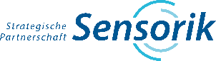
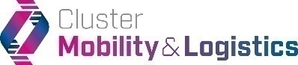

Gefördert durch:

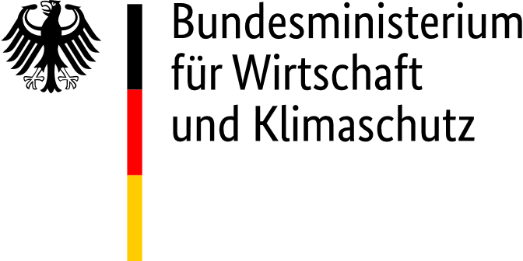

Seit 2006 bündelt die Strategische Partnerschaft Sensorik e.V. als regionales Netzwerk die in Bayern bestehende Sensorik-Expertise, um Innovationskraft und Zukunftsfähigkeit bayerischer Unternehmen und Einrichtungen nachhaltig zu stärken. Über 80 Mitgliedern und 250 aktiven Partnern aus Wirtschaft, Wissenschaft und Politik bietet es neben der Unternehmensvernetzung, Innovationsförderung und Kompetenzbildung zahlreiche konkrete Dienstleistungen.

PRESSEKONTAKT:
Strategische Partnerschaft Sensorik e. V.
Clustermanagement Sensorik

Geschäftsführung
Stefanie Fuchs
Franz-Mayer-Straße 1
93053 Regensburg
Tel. +49 (0)941 63 09 16-13
E-Mail s.fuchs1@sensorik-bayern.de
Web www.sensorik-bayern.de

